PLANO DE ESTUDOS ESPECIAIS – EDUCAÇÃO INFANTIL
(Infantil 4)

Período de Suspensão de Aulas – Endemia pelo COVID-19
Decreto Estadual 46.970 e Municipal 506

Período:10a 14 de Agosto
Professor(as):Larissa Kroff e Rayssa Mariano
Projeto: “É hora de revisar!”
Objetivos:
- Proporcionar aos alunos uma aprendizagem lúdica, favorecendo o desenvolvimento das competências linguísticas: oral ou escrita.
- Ter noção em reconhecer, identificar, modelar e escrever as vogais.
- Associar as vogais à letra inicial de objetos, cores, animais e alimentos.
- Estimular a criatividade, promovendo atividades variadas.
- Reconhecer e quantificar os números.
- Aprimorar a escrita dos números .
- Perceber os números no dia-a-dia.

Atividades para o dia 10/08/2020

Vídeoaula | “A história das vogais” - Professora Rayssa

Atividade(s) | Que tal relembrar?  - Em uma folha de jornal, a criança deverá modelar as vogais (A, E, I, O e U).  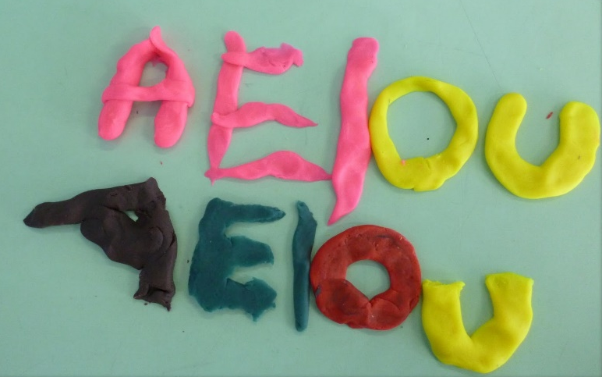  - Utilize a massinha caseira ou a que foi enviada no kit de materiais.  - Registre as vogais no caderno de desenho.  - A criança deverá fazer o registro no caderno, utilizando um lápis grafite.  - Enfeite cada letra de uma forma diferente. A família pode utilizar: hidrocores, giz de cera, papel picado, cola colorida, lã ou barbante, palitos de fósforo, guache, entre outros.  - As vogais devem ser feitas em apenas uma folha do caderno.

Atividades para o dia 11/08/2020

Web aula (Zoom) | Aula Extra – Educação Física

Vídeoaula | Música: “As vogais”  Link: https://www.youtube.com/watch?v=n6DYZ6a9mvw

Atividade(s) | Caça as vogais...  - Em sua casa, procure por objetos cujos nomes comecem com alguma as vogais (A, E, I, O e U).  - Observe as imagens:  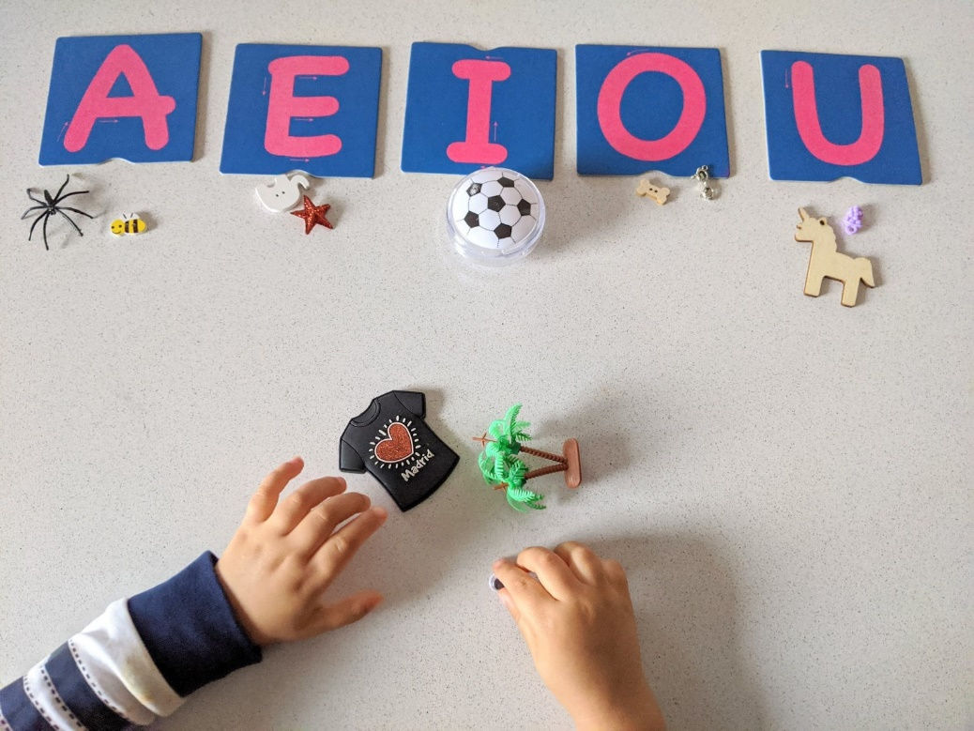  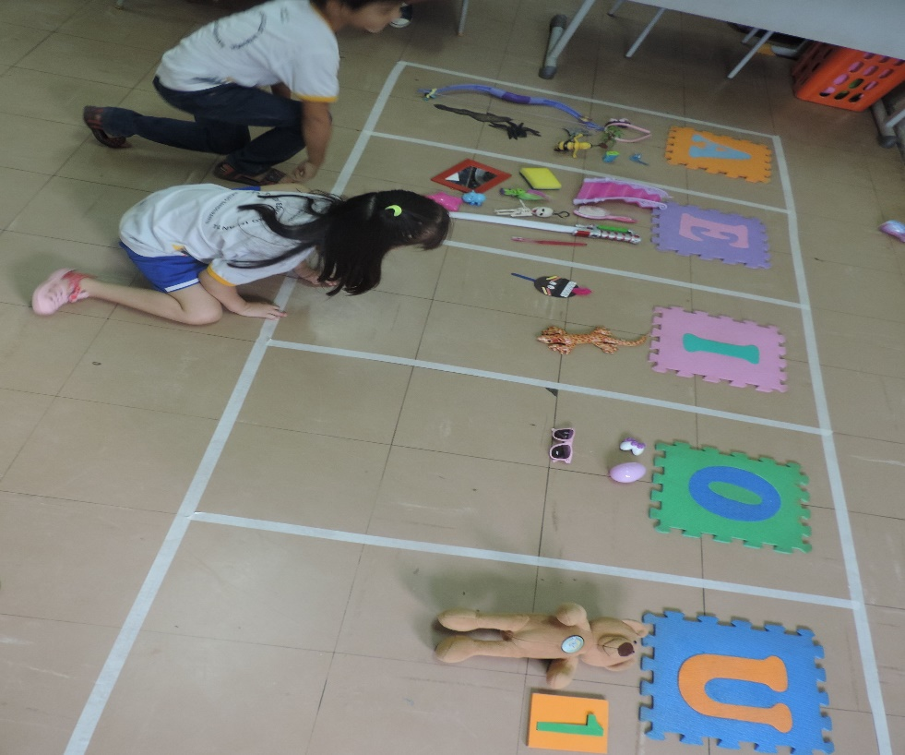  - Não se esqueça de registrar esse momento com uma foto ou vídeo bem bonito!

Atividades para o dia 12/08 /2020

Web Aula (zoom) | Professoras: Rayssa e Larissa  MATERIAIS NECESSÁRIOS:  - Atividade “Vogal O”  - Cola colorida  - Algodão  - Cola  - Lápis e borracha  - Um objeto, acessório ou alimento que comece com a vogal O.

Vídeo aula | “A história das formas geométricas” - Professora Larissa

Atividade(s) | Vamos criar?  - Crie no caderno de desenho uma casa com recortes geométricos. A criança pode utilizar folhas coloridas ou revistas.  - Utilize a imaginação para criar uma paisagem bem colorida e bonita!  Observe as imagens para inspiração:  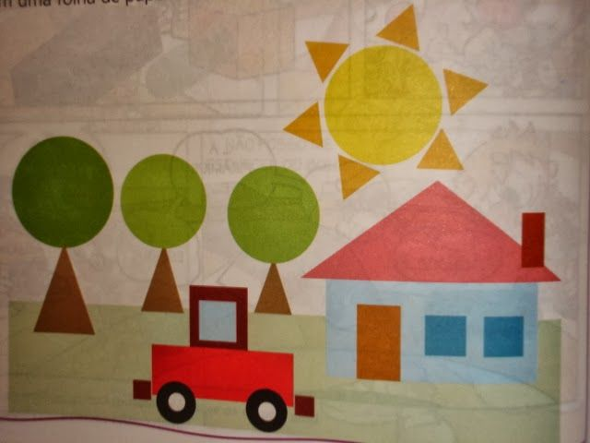  - Utilize o “Caderno de desenhos livres”, enviado no kit 2 de materiais.  - O responsável deverá permitir que a criança se expresse livremente, explorando sua imaginação, sentimentos e criatividade de forma espontânea.

Atividades para o dia 13/08/2020

Vídeo aula | “O polvo dos números” - Professora Rayssa

Atividade(s) | - Após criar “O polvo dos números” com a professora, que tal praticar com a caixa de escrita sensorial?  Observe a imagem:  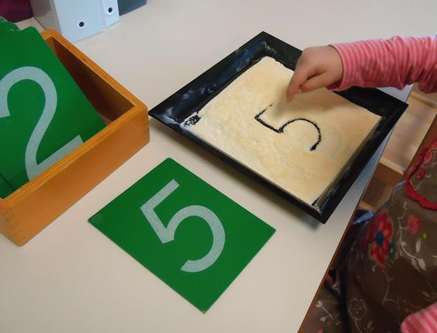  - Siga o passo a passo:  - Passo 1: Escolha o recipiente, que pode ser uma bacia ou tampa mais funda.  - Passo 2: Coloque dentro da vasilha um pouco de farinha, fubá, trigo ou açúcar.  - Passo 3: Escreva o número em uma folha ou quadro para que a criança pratique partindo de uma modelo.

Atividades para o dia 14/08/2020

Web Aula (zoom) | Professoras: Rayssa e Larissa  MATERIAIS NECESSÁRIOS:  - Atividade “Numeral 3”  - 3 botões ou círculos de papel colorido  - Cola colorida (qualquer cor)  - Hidrocor ou giz de cera VERDE  - EVA ou PAPEL picadinho  - Lápis e borracha  - Cola

Vídeo aula | “Eram dez lagartas” - Varal de histórias  Link: https://www.youtube.com/watch?v=dxLS5AcpmJY

Atividade(s) | Eram dez lagartas...  - Vamos quantificar?  - Responsável, em uma folha branca, escreva os numerais do 1 ao 10.  - A criança deverá ir desenhando as lagartas de acordo com o numeral representado.  Observem a imagem:  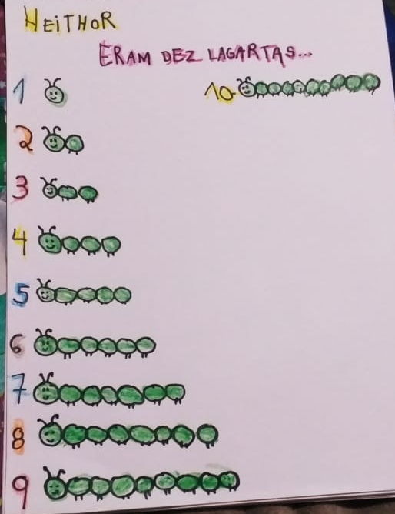  Não se esqueça de colorir com capricho!

Sugestões Bônus | - Utilizar caixa sensorial para a escrita dos numerais e vogais.  - “Uma lagarta muito comilona” Fafá Conta, segue o link: https://www.youtube.com/watch?v=a-NJ-xCyQsU  - “Jogo dos números” com palhão de ovos, segue o link: https://www.youtube.com/watch?v=ZWED8nMSPec

OBS.: TODAS AS ATIVIDADES DEVEM SER GUARDADAS PARA SEREM ENTREGUES NO RETORNO DAS AULAS.

